

Instituto Tecnológico de Iztapalapa

Nombre del docente: Juan Alberto Flores Gonzalez

Nombre del alumno: Reyes Flores Juan Carlos

Grupo: S5V

Materia: Taller de Sistemas de Base de Datos

GitHub

Se busca en el navegador la pagina oficial de GitHub

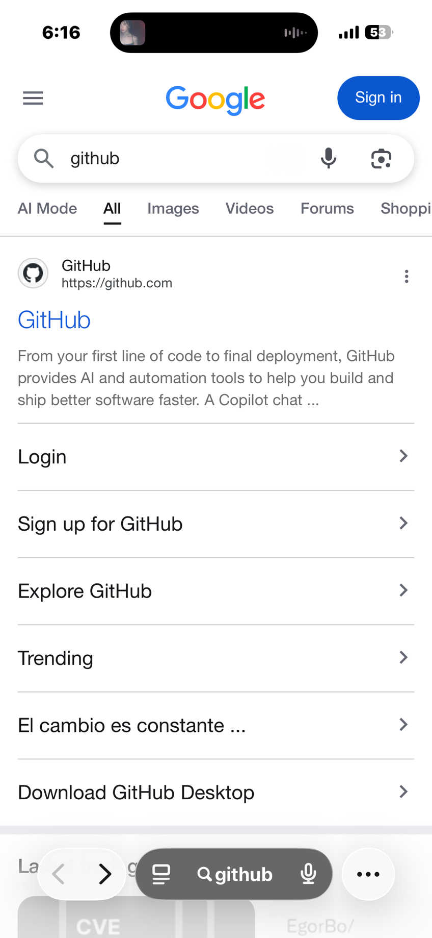

Se ingresa y se procede a crear una cuenta
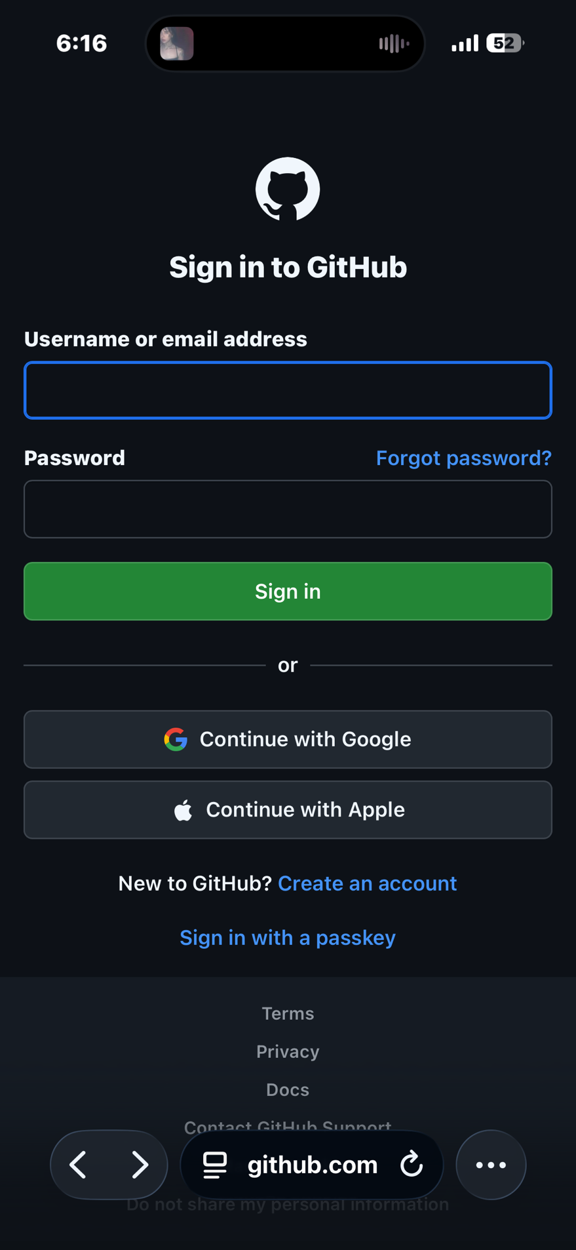

Se selecciona la opción de crear cuenta y se procede a llenar datos
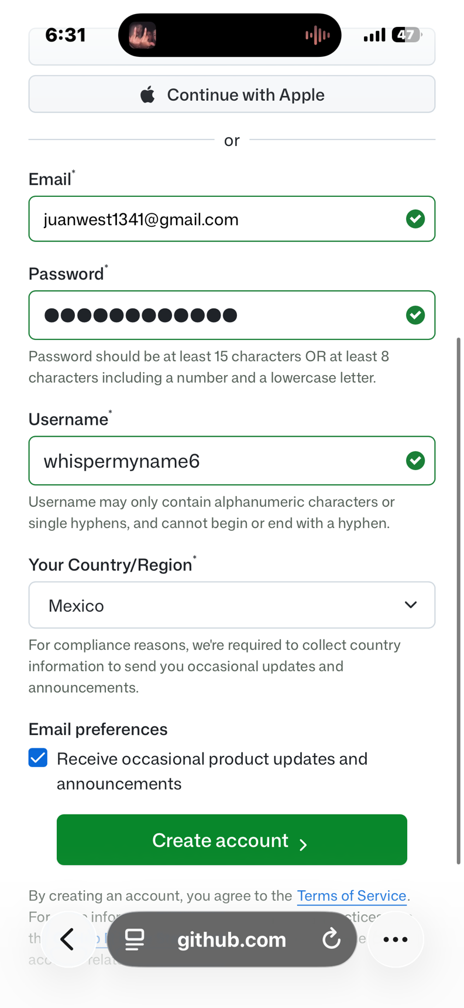

Se hace la verificación del correo

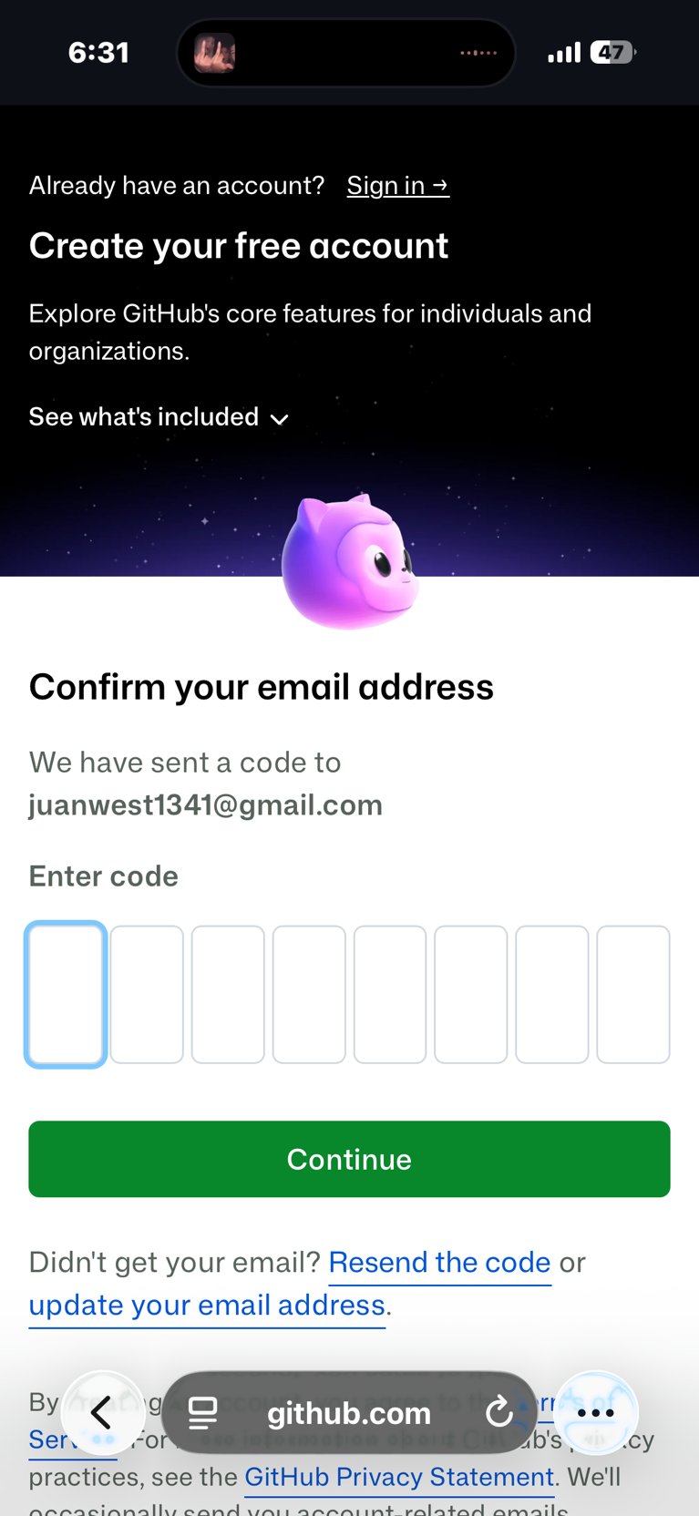

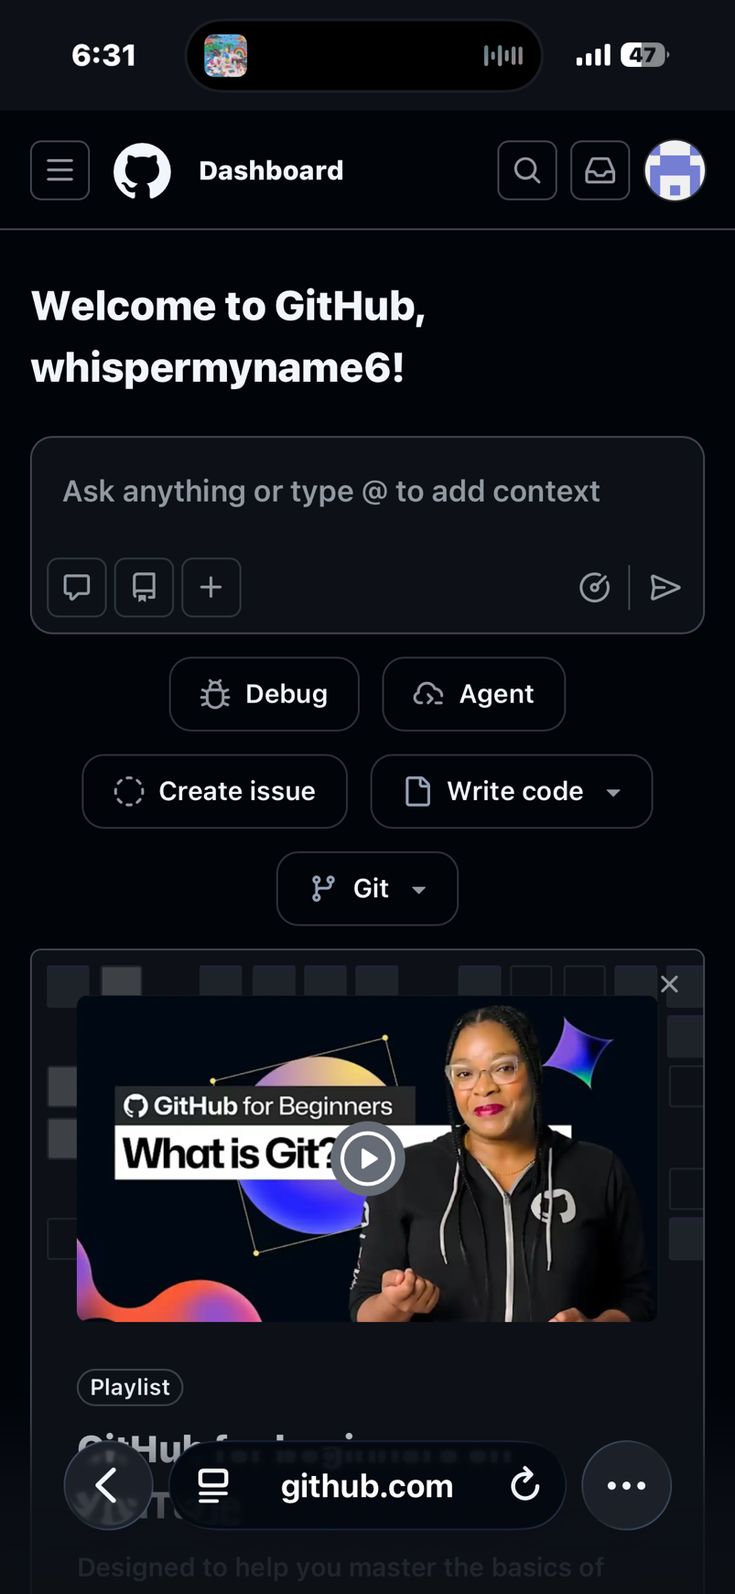
Menú principal al crear la cuenta

Se crea el repositorio llamado Proyecto final Taller de Base de Datos y se pone en público
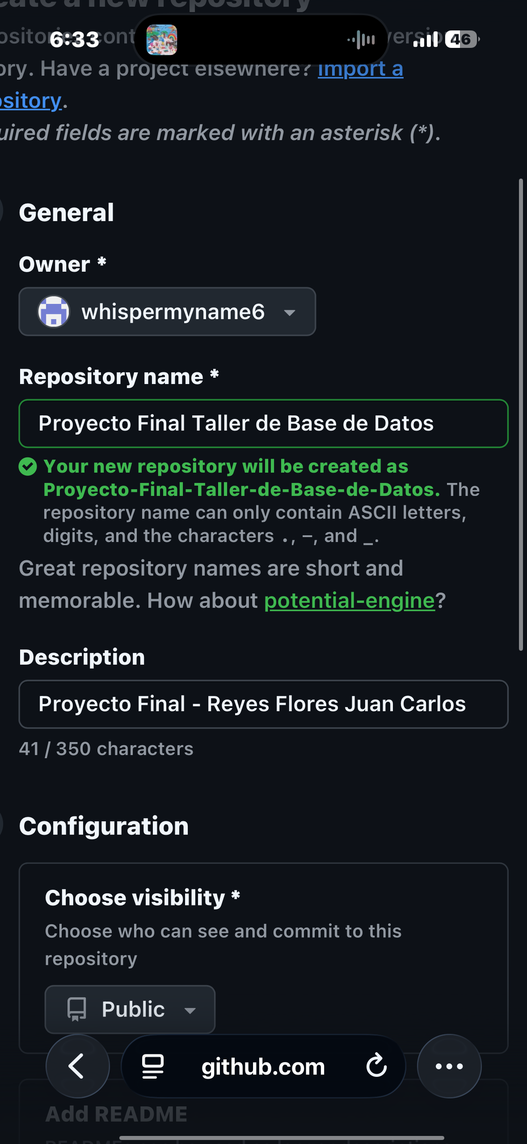
Se le da al botón de crear repositorio

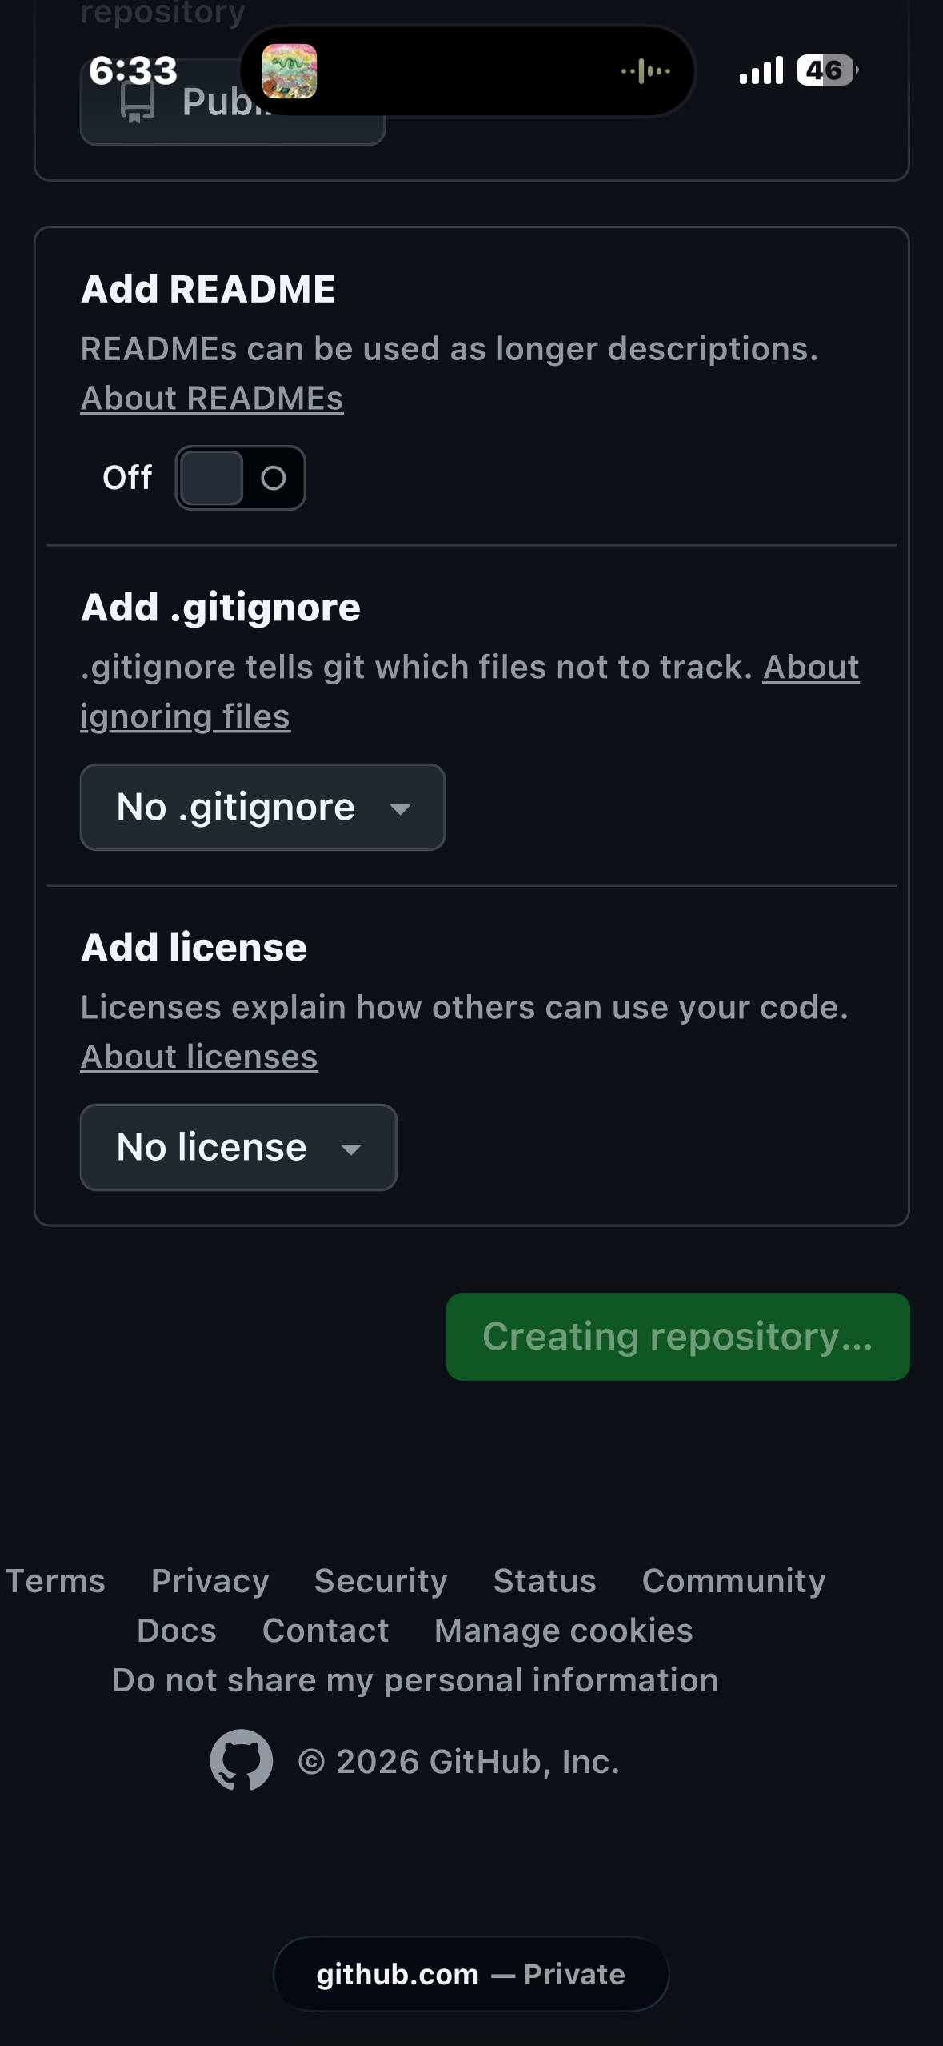

Se crea correctamente el repositorio
